Cборка проекта

1 Сборка русскоязычной версии

1.1 Настройка параметров

Открываем окно "Project Options for iko_aorl.exe" из меню: "Project" --> "Options..." (Shift + Ctrl + F11).
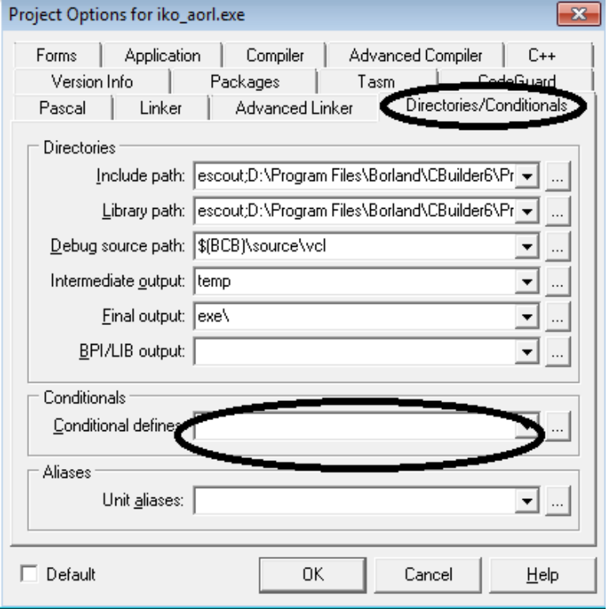
Рисунок 1

Выбрать вкладку "Directories/Conditionals" (выделено на рисунке эллипсом). Затем проверить, что опция "Conditional defines" группы "Conditionals" не содержит значение "ENG_LANG", любо пустое поле, как на рисунке. Может присутствовать значение "__DEBUG", если проект настроен на отладочную компиляцию. Если присутствует значение "ENG_LANG", то его можно удалить клавишами "Back Space" (<--) или "Delete".
Также можно щелкнуть на кнопке "...", появится окно "Conditionals" (см. рисунок 1а).
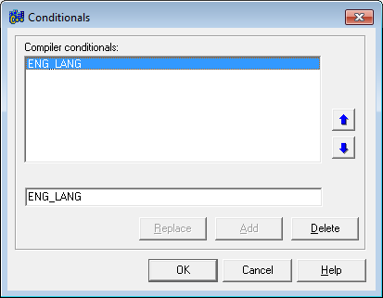
Рисунок 1а.
В поле "Compilier conditionals:" выделить строку "ENG_LANG" курсором мышы и щелкнуть на кнопке "Delete". Строка "ENG_LANG" будет удалена из поля "Compilier conditionals:". Далее щелкнуть на кнопке "ОК". Окно "Conditionals" будет закрыто, при этом строка "ENG_LANG" будет удалена из поля "Conditional defines" окна "Project Options for iko_aorl.exe" (см.рисунок 1).

Затем выбрать режим отладки выбрав вкладку "Compiler" (см. рис. 2), на рисунке обведено эллипсом.
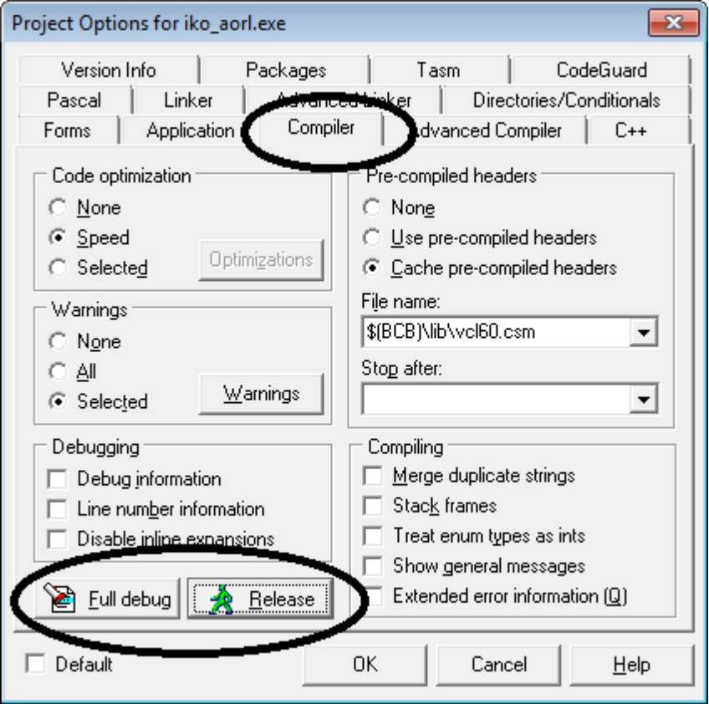
Рисунок 2

Для компиляции с полной отладкой выбрать кнопку "Full debug", для компиляции в режиме выпуска выбрать кнопку "Release" (обе кнопки на рисунке обведены эллипсом).
После завершения всех настроек щелкнуть на кнопке "OK".
1.2 Компиляция проекта
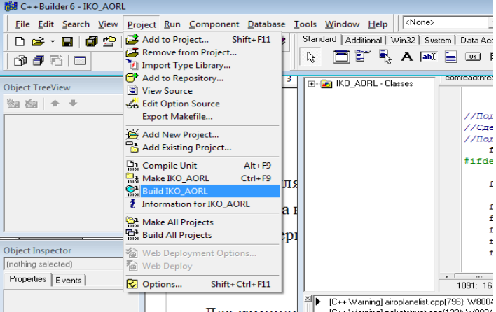
Для компиляции проекта выбрать компанду "Project" -> "Build IKO_AORL" (см.рисунок 3)
Рисунок 3
Дождаться окончания компиляции (см. рисунок 4).
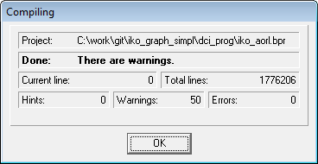
Рисунок 4.

Количество ошибок должно быть 0 (Errors: 0). Если имеются ошибки, необходимо обратиться к разработчику.
В случае успеха, собранный исполняемый файл "iko_aorl.exe" размещается в каталоге .\exe.
2 Сборка английской версии

2.1 Настройка параметров
Открываем окно "Project Options for iko_aorl.exe" (рисунок 5) из меню: "Project" --> "Options..." (Shift + Ctrl + F11).
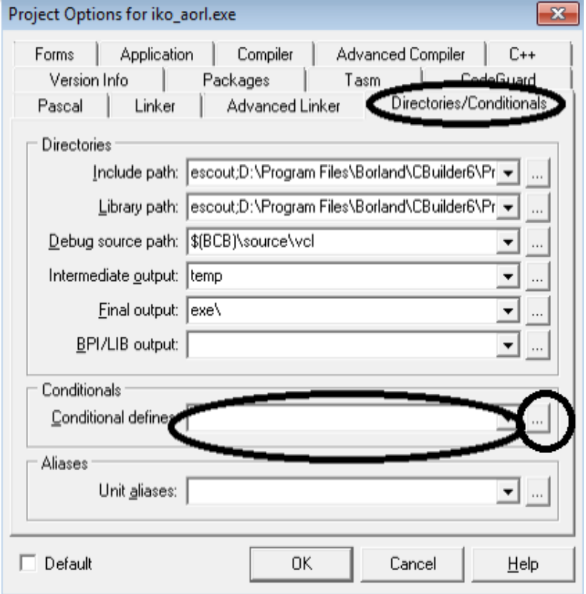
Рисунок 5
Выбрать вкладку "Directories/Conditionals" (выделено на рисунке эллипсом). Затем проверить, что опция "Conditional defines" группы "Conditionals" содержит значение "ENG_LANG", любо пустое поле, как на рисунке. Если оно, это значение не содержит (как на Рисунке 5), то щелкнуть на кнопке "..." напротив опции "Conditional defines" (обведено эллипсом). Появится окно "Conditionals" (см. рисунок 6)
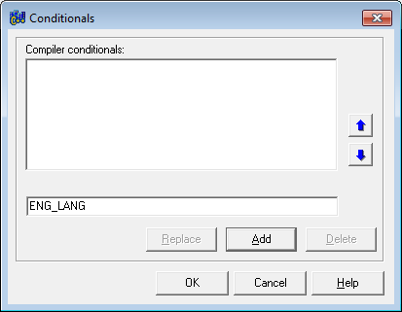
Рисунок 6.
Добавить в поле редактирования в нижней части окна "Conditionals" (над кнопками "Replace", "Add" и "Delete") строку "ENG_LANG" как на рисунке 6, и затем щелкнуть на кнопке "Add". Строка "ENG_LANG" будет добавлена в поле "Compiler conditionals:" (см.рисунок 7).
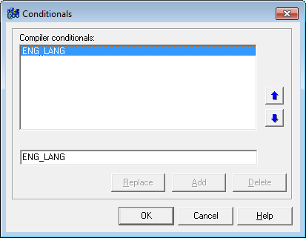
Рисунок 7
. Далее щелкнуть на кнопке "ОК". Окно "Conditionals" будет закрыто, при этом строка "ENG_LANG" будет добавлено в поле "Conditional defines" окна "Project Options for iko_aorl.exe".
Затем выбрать режим отладки, выбрав вкладку "Compiler" (см. рис. 8), на рисунке обведено эллипсом.
Рисунок 8
Для компиляции с полной отладкой выбрать кнопку "Full debug", для компиляции в режиме выпуска выбрать кнопку "Release" (обе кнопки на рисунке обведены эллипсом).
После завершения всех настроек щелкнуть на кнопке "OK".

2.2 Компиляция проекта
Для компиляции англоязычной версии руководствоваться инструкциями, описанными в п.р. 1.2.

